PRESENTADO POR BANAMEX

HILARY DUFF
HILARY DUFF AGREGA MÚLTIPLES SHOWS A
the lucky me tour
DEBIDO A LA INCREÍBLE DEMANDA
SORPRENDE REVELANDO EL TRACKLIST DE SU SEXTO ÁLBUM DE ESTUDIO
luck… or something QUE LLEGA ESTE VIERNES
IMPACTA EN LA PORTADA ACTUAL DE GLAMOUR MAGAZINE – LEE AQUÍ
LA ALTAMENTE ANTICIPADA GIRA MUNDIAL COMIENZA EL 22 DE JUNIO
CON VENTAS GENERALES A PARTIR DEL VIERNES
PRE-ORDENA/PRE-GUARDA luck… or something

DESCARGAR ADMAT DE LA GIRA EN ALTA RESOLUCIÓN + FOTOS DE PRENSA
12 DE FEBRERO DE 2027 – PALACIO DE LOS DEPORTES
DEBIDO A LA INCREÍBLE DEMANDA SE ANUNCIA UNA SEGUNDA FECHA
13 DE FEBRERO DE 2027 – PALACIO DE LOS DEPORTES – NUEVA FECHA
Preventa Banamex: 20 de Febrero, 11:00 a.m.
Debido a la increíble demanda de los fans, la superestrella global multiplatino Hilary Duff ha agregado segundos shows en cuatro ciudades en lucky me tour, su primera gira global como cabeza de cartel a gran escala en casi dos décadas. Los nuevos shows incluyen múltiples noches en Los Ángeles, Nueva York, Toronto y Londres en su recorrido 2026-2027. Las ventas generales en EE. UU., Canadá, Irlanda y el Reino Unido comienzan el viernes 20 de febrero a las 10 am (hora local), en México a las 11 am (hora local) y en Australia/Nueva Zelanda a la 1 pm (hora local). Para detalles completos e información de boletos, visita www.hilaryduff.com/live.

La expansión de la gira sigue a una enorme ola de emoción hoy, cuando Duff sorprendió a los fans revelando el tan esperado tracklist de su altamente anticipado nuevo álbum, luck… or something, que llega este viernes 20 de febrero. En una experiencia digital única e interactiva —cuyo enlace Hilary compartió vía su Instagram Story— los fans pueden simular una videollamada en FaceTime uno a uno con la estrella, durante la cual se revelan las 11 canciones, incluyendo fragmentos de cada una. La revelación innovadora ofrece un primer vistazo a la secuencia completa del álbum, incluyendo "Mature", "Roommates" y títulos recién confirmados como "Weather For Tennis" y "Future Tripping". Consulta el tracklist completo más abajo.

Además, hoy se lanzó la portada de Duff para GLAMOUR, ofreciendo una mirada rara y sincera al viaje personal detrás de su nueva música. Los fans pueden leer el artículo completo y ver la sesión exclusiva AQUÍ.

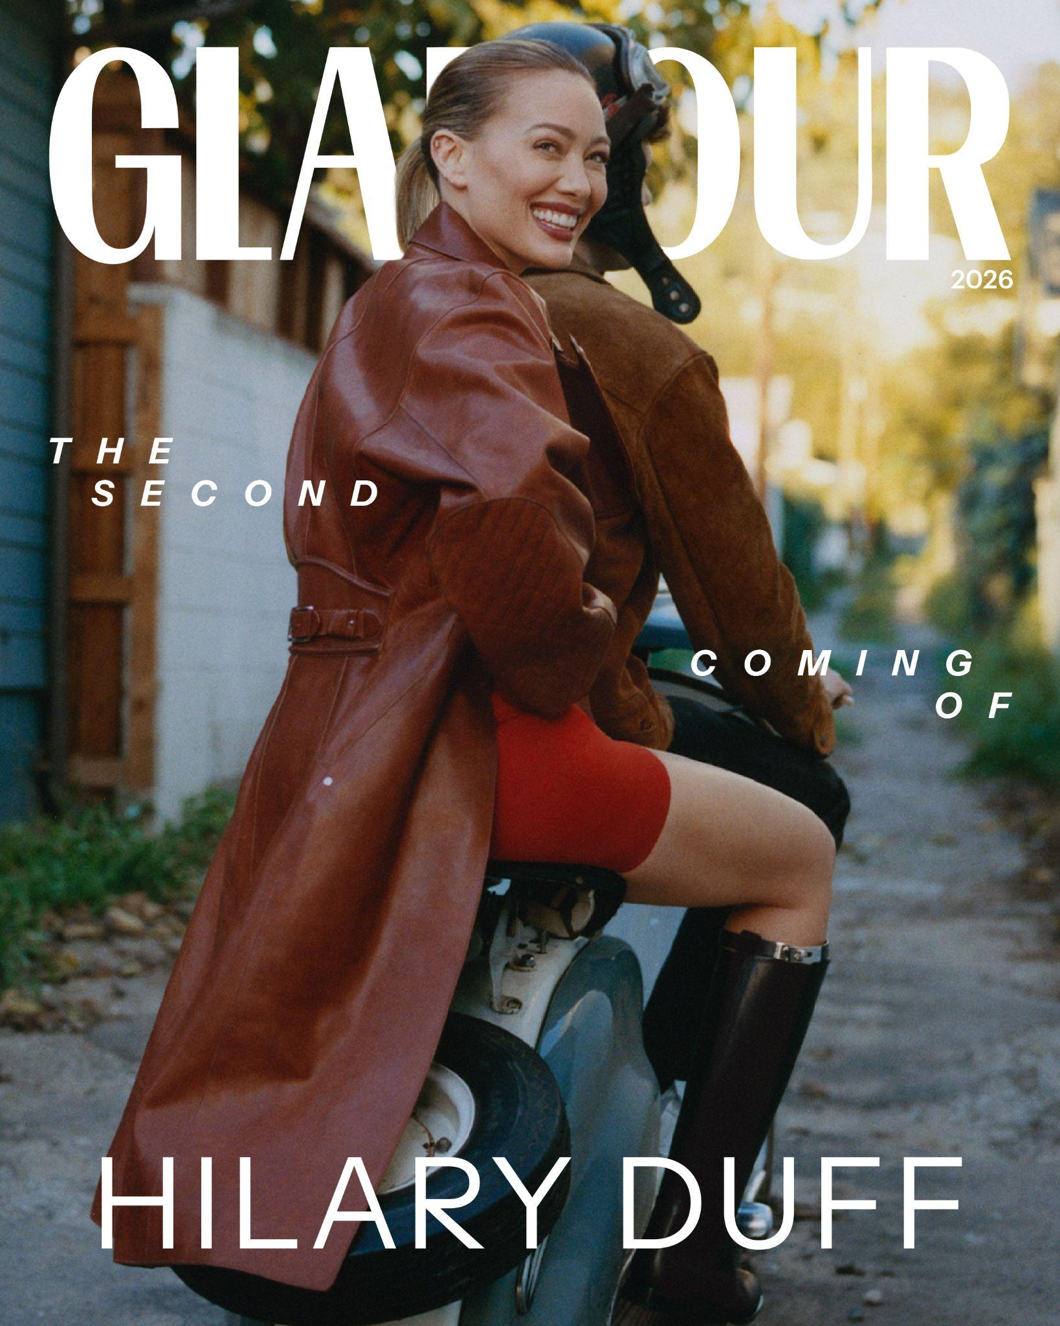

the lucky me tour abarcará siete países, con fechas en EE. UU., Canadá, México, Reino Unido, Irlanda, Australia y Nueva Zelanda, comenzando el 22 de junio en el iTHINK Financial Amphitheatre de West Palm Beach, FL, y continuando hasta febrero de 2027. El itinerario completo está disponible abajo. Los momentos destacados incluyen shows en recintos mundialmente famosos como el Kia Forum de Los Ángeles, CA (8 de julio), Red Rocks Amphitheatre de Morrison, CO (20 de julio), el Madison Square Garden de Nueva York (5 de agosto), The O2 de Londres, Reino Unido (10 de septiembre), el Rod Laver Arena de Melbourne, AU (26 de octubre), el Bell Centre de Montreal, QC (5 de febrero de 2027) y el Palacio de los Deportes de Ciudad de México, MX (12 Y 13 de febrero de 2027). El telonero para los shows de 2026 en EE. UU., Canadá, Irlanda, Reino Unido, Australia y Nueva Zelanda será la artista ganadora del GRAMMY y certificada Platino, La Roux. Jade LeMac se unirá a Duff en la gira norteamericana de 2026, y Lauren Spencer Smith se unirá en la gira canadiense de 2027.

the lucky me tour celebrará el sexto álbum de estudio de Duff, luck… or something, ya disponible para pre-ordenar/pre-guardar AQUÍ. luck… or something incluye el aclamado nuevo sencillo “Roommates”, que actualmente está ascendiendo en Pop & Hot AC Radio. Escucha AQUÍ. Coescrita por Duff junto a su esposo, el compositor/productor ganador del GRAMMY® Matthew Koma (Britney Spears, P!nk), y Brian Phillips (Alec Benjamin, blink-182), y coproducida por Koma y Phillips, la canción recibió elogios de alto perfil de medios como Billboard, V Magazine y Rolling Stone, que la calificó como “10 DE 10… una de sus mejores canciones”. “Roommates” viene acompañada de un video musical oficial, dirigido por Matty Peacock (Billie Eilish, Ariana Grande) y que actualmente supera las 2 millones de vistas en YouTube AQUÍ.

luck… or something fue adelantado el otoño pasado por su primer sencillo, “Mature”, disponible en todas partes AQUÍ. Elogiada por VOGUE por “llevar el sonido de Duff en nuevas direcciones mientras sigue sintiéndose esencialmente Hilary”, la tema sardónico y brillante —que obtuvo más de 5 millones de reproducciones globales en su primera semana— llegó como una pieza de autoficción inspirada en desventuras románticas de sus años formativos. Con producción pop brillante y la mezcla de ingenio y vulnerabilidad característica de Duff, “Mature” viene acompañada de un evocador video musical dirigido por Lauren Dunn (Olivia Rodrigo, Dove Cameron, Saweetie), que ha acumulado casi 4 millones de vistas en YouTube AQUÍ.

Este fin de semana, Duff celebró la llegada inminente del nuevo álbum con presentaciones LIMITADAS y AGOTADAS en el Voltaire del The Venetian Resort Las Vegas. En un momento inolvidable durante la función del viernes por la noche, dos fans invitados al escenario para hacer la coreografía de “With Love” sorprendieron al público —y entre sí— con una propuesta romántica sobre el escenario. Mira fotos de la función del viernes AQUÍ.

El histórico 2026 de Hilary comenzó el mes pasado con sus fechas “Small Rooms, Big Nerves”, una serie global de shows íntimos que se agotaron al instante y marcaron sus primeras apariciones como cabeza de cartel en más de una década. Diseñadas como una experiencia cercana y especial, estas presentaciones ofrecieron a los fans la oportunidad de ver a una artista reconectando con la música en vivo en sus propios términos y preparando el escenario para lo que sigue.
Hilary Duff
luck… or something
(Atlantic Records)

DESCARGAR PORTADA DEL ÁLBUM EN ALTA RESOLUCIÓN

Tracklist:
Weather For Tennis
Roommates
We Don’t Talk
Future Tripping
Growing Up
The Optimist
You, From The Honeymoon
Holiday Party
Mature
Tell Me That Won’t Happen
Adult Size Medium

ACERCA DE HILARY DUFF:
Una de las estrellas definitorias de su generación, la ícono global multiplatino Hilary Duff regresa al mundo del pop con su proyecto más audaz y seguro hasta la fecha. Tras alcanzar la fama como la protagonista de la exitosa producción de Disney Channel “Lizzie McGuire”, Duff inició su carrera musical con Metamorphosis (2003), certificado 4X platino (con los éxitos “So Yesterday” y “Come Clean”), seguido de su álbum homónimo platino de 2004 y la colección autobiográfica dance-pop Dignity (2007). Con esos tres álbumes vendiendo colectivamente 15 millones de copias en todo el mundo, también se consolidó como productora, empresaria, filántropa y autora bestseller del New York Times, mientras continuaba ofreciendo actuaciones destacadas en cine y televisión, incluyendo su papel nominado a premios en “Younger” de Darren Star.

Recientemente firmada con Atlantic Records, Duff inicia un emocionante nuevo capítulo y comparte su primera música nueva desde Breathe In. Breathe Out. de 2015 (que debutó en el puesto No. 5 del Billboard 200 y fue realizado con una amplia lista de productores/coescritores como Tove Lo y Ed Sheeran).

HILARY DUFF EN VIVO 2026
MAYO
22 – Las Vegas, NV – Voltaire at The Venetian Resort Las Vegas (AGOTADO)
23 – Las Vegas, NV – Voltaire at The Venetian Resort Las Vegas (AGOTADO)
24 – Las Vegas, NV – Voltaire at The Venetian Resort Las Vegas (AGOTADO)

Hilary Duff: the lucky me tour
2026-2027

JUNIO
22 – West Palm Beach, FL – iTHINK Financial Amphitheatre *^
23 – Tampa, FL – MIDFLORIDA Credit Union Amphitheatre *^
25 – Alpharetta, GA – Ameris Bank Amphitheatre *^
27 – Houston, TX – The Cynthia Woods Mitchell Pavilion patrocinado por Huntsman *^
28 – Austin, TX – Germania Insurance Amphitheater *^
30 – Irving, TX – The Pavilion at Toyota Music Factory *^

JULIO
3 – Phoenix, AZ – Talking Stick Resort Amphitheatre *^
8 – Los Ángeles, CA – Kia Forum *^
9 – Los Ángeles, CA – Kia Forum *^ | NUEVO
11 – Mountain View, CA – Shoreline Amphitheatre *^
12 – Wheatland, CA – Toyota Amphitheatre *^
14 – Ridgefield, WA – Cascades Amphitheater *^
15 – Auburn, WA – White River Amphitheatre *^
17 – Salt Lake City, UT – Utah First Credit Union Amphitheatre *^
20 – Morrison, CO – Red Rocks Amphitheatre *^
22 – St. Louis, MO – Hollywood Casino Amphitheater *^
23 – Noblesville, IN – Ruoff Music Center *^
25 – Shakopee, MN – Mystic Lake Amphitheater *^
26 – Tinley Park, IL – Credit Union 1 Amphitheatre *^
28 – Cincinnati, OH – Riverbend Music Center *^
30 – Nashville, TN – Ascend Amphitheater *^

AGOSTO
1 – Charlotte, NC – Truliant Amphitheater *^
2 – Bristow, VA – Jiffy Lube Live *^
5 – Nueva York, NY – Madison Square Garden *^
6 – Nueva York, NY – Madison Square Garden *^ | NUEVO
8 – Mansfield, MA – Xfinity Center *^
9 – Filadelfia, PA – TD Pavilion at Highmark Mann *^
12 – Toronto, ON – RBC Amphitheatre *^
13 – Toronto, ON – RBC Amphitheatre *^ | NUEVO
15 – Clarkston, MI – Pine Knob Music Theatre *^
16 – Grand Rapids, MI – Acrisure Amphitheater *^

SEPTIEMBRE
6 – Dublín, IE – 3Arena *
8 – Cardiff, UK – Utilita Arena Cardiff *
10 – Londres, UK – The O2 *
12 – Manchester, UK – AO Arena *
13 – Glasgow, UK – OVO Hydro *
15 – Londres, UK – The O2 * | NUEVO

OCTUBRE
20 – Auckland, NZ – Spark Arena *
22 – Brisbane, AU – Brisbane Entertainment Centre *
24 – Sídney, AU – Qudos Bank Arena *
26 – Melbourne, AU – Rod Laver Arena *
29 – Perth, AU – RAC Arena *

ENERO 2027
22 – Vancouver, BC – Rogers Arena &
26 – Calgary, AB – Scotiabank Saddledome &
27 – Edmonton, AB – Rogers Place &
30 – Winnipeg, MB – Canada Life Centre &

FEBRERO 2027
2 – Hamilton, ON – TD Coliseum &
4 – Ottawa, ON – Canadian Tire Centre &
5 – Montreal, QC – Bell Centre &
7 – Halifax, NS – Scotiabank Centre &
12 – Ciudad de México, MX – Palacio de los Deportes
13 – Ciudad de México, MX – Palacio de los Deportes - NUEVA FECHA
* Con invitada especial La Roux
& Con invitada especial Lauren Spencer Smith
^ Con apoyo de Jade LeMac

CONECTA CON HILARY DUFF:
WEBSITE | FACEBOOK | INSTAGRAM | TIKTOK | YOUTUBE | PRESS MATERIALS
Lee más sobre este y otros conciertos en:
www.ocesa.com.mx
www.facebook.com/ocesamx
www.twitter.com/ocesa_total
www.instagram.com/ocesa
www.tiktok.com/@ocesamx

